MONUMENTENDAG 10 september 2016
Kerkenroute Munnekeburen, Scherpenzeel, Nijetrijne,
Blankenham en Kuinre. Alle kerken zijn open van 10.00-16.00 uur

De onderstaande kerken zijn open voor bezichtiging. Ook zijn er tentoonstellingen, presentaties. Per kerk staat vermeld wat er te zien en/of te doen is.

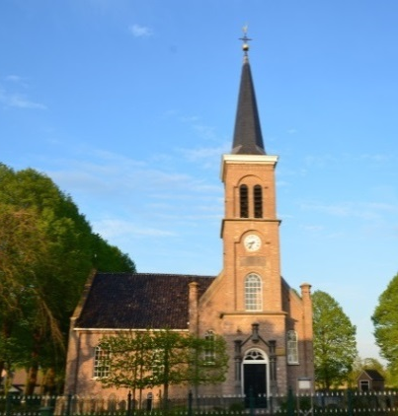
Protestantse Kerk Scherpenzeel/Munnekeburen, Grindweg 139,
8483 JL Scherpenzeel
De kerk is gebouwd in 1788 ter vervanging van de kerk die bouwvallig was geworden. In 1860 is de kerk uitgebreid met een noordarm. De toren dateert uit 1879. De oude toren ver-toonde scheuren waardoor afbraak noodzake-lijk was. In 1881 werd er een orgel geplaatst. De bouwers waren Van Dam en Zonen. Het doopvont is van vurenhout vervaardigd met ornamenten van lindehout en eikenhout en dateert van rond 1920. In de kerk bevinden zich vier gebrand-schilderde ramen, vervaardigd in 1788. De klok in de toren is van brons en gedateerd 1638. Rondom de kerk bevindt zich een begraafplaats.
Er is een expositie van:
Schilderijen gemaakt Popkje van Veen en Luthina Bles uit Scherpenzeel
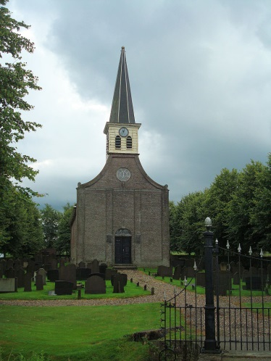

Hervormde Kerk Munnekeburen, Grindweg 43, 8485 JD Munnekeburen
De kerk dateert uit 1806 en is een eenvoudige eenbeukige kerk. In 1860 is de kerk verbouwd. Opvallend detail is de ruiter boven de westgevel van de kerk. Het gebouw is niet meer als zodanig in gebruik. Rondom de kerk is een begraafplaats aanwezig.

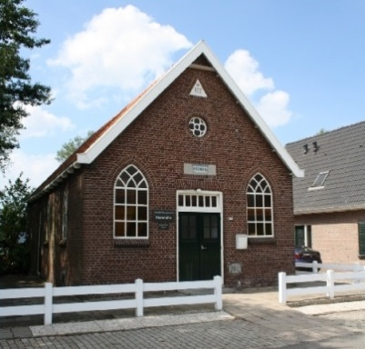
Evangelische Gemeente “Maranatha,
Pieter Stuyvesantweg 186, 8481 JB Nijetrijne
Ds. de Liefde van het Heil des Volks in Amsterdam, zond evangelisten uit naar de veenpolder. Uitein-delijk is deze gemeente ontstaan in 1877, uit het werk van Dirk de Gilde, onder de naam van Vrije Zendingsgemeente Nijetrijne. Deze gemeente heet vanaf 1 september 2009, Evangelische gemeente “Maranatha”.
Er is een expositie van: Groeten uit…………………(oude ansichtkaarten)
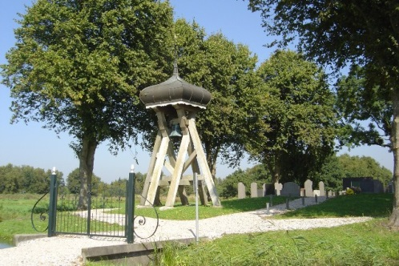

Klokkenstoel te Spanga, Spangahoekweg 30, 8482 KL Spanga
De klokkenstoel heeft een helmdak en dateert van 1949. De klokkenstoel is geplaatst op de begraafplaats van Spanga en te bereiken via een fiets-/wandel-route aan het Voetpad.

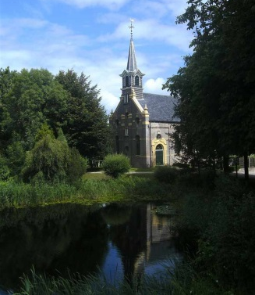
Protestantse Gemeente Blankenham, Kerkbuurt 9, 8373 EG Blankenham
Achter de oude Zuiderzeedijk, op een kleine verho-ging aan een doorbraakkolkje ligt dit kerkgebouw. In 1816 werd de kerk voor afbraak verkocht, de nieuwe kerk werd op 6 november in gebruik genomen. Op 18 juni 1892 brandde door blikseminslag de kerk af. Het huidige gebouw is opgetrokken ter plaatse van de verloren gegane kerk. Deze kerk is ook open zondag 11 september van 13.00-17.00 uur.
Er is een expositie van: Beeldhouwwerken van de beeldhouwclub Skulp-tura, schilderijen en berken-schijven van Toon Willemsen uit Ossenzijl, schilderijen van Elly van Mourik, foto’s van Nikki Kirpestein en tekeningen van Romy van Seijen. Er worden siera-den van de stichting Ayuda Maya verkocht t.b.v. schoon-waterprojecten in Guatemala.

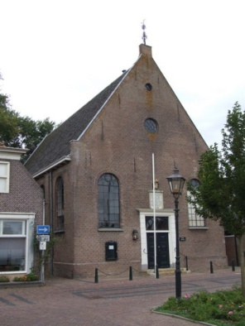
Protestantse Gemeente Kuinre, Henric de Cranestraat 41, 8374 KL Kuinre
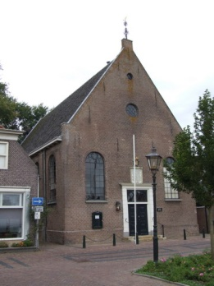
De Nederlands Hervormde Kerk werd gebouwd in het jaar 1678. Het is een bakstenen gebouw, bestaande uit een, aan de westzijde driezijdig besloten koor met schip en met een inwendig tongewelf. Het orgel werd gebouwd in 1856. Opmerkelijk in de kerk zijn de koperen beugels boven de doorgangen in het doophek.
Vandaag is er een expositie van iconen gemaakt door Cobie van Rees-Mulder uit Kalenberg. Rond de klok van 13.00 uur zal Cobie van Rees een uitleg geven over het maken van iconen en hoe het een en ander tot stand komt. Een tentoonstelling van Christelijke -, algemene - en Kuunderse symbolen. De Historische Vereniging IJsselham is aanwezig met kadastergegevens van 1820, doopgegevens en familieberichten uit oude kranten vanaf 1820. Tentoonstelling van foto’s uit het bezit van meester de Jonge (meester op de Burg. de Ruiterschool in de periode rond 1960).

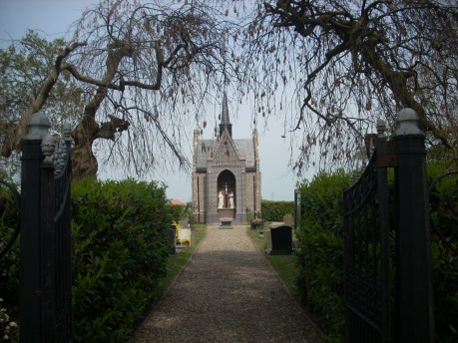
Rooms Katholieke Kerkhof, Slijkenburgerdijk is te bezichtigen.
Waarschijnlijk werd deze begraafplaats rond 1875 aangelegd en is ze dus de oudste op het rijtje. De achterzijde was niet geheel doorgetrok-ken tot het riviertje, maar enkele jaren geleden is hier ruimte gemaakt voor een kleine uitbreiding. Tot aan het begin van de 21ste eeuw werd ook deze begraafplaats door een hoge bomenrij omgeven, maar de bomen zijn gekapt vanwege ouderdom. Jonge aanplant van eiken moet er voor zorgen dat over een aantal jaren de begraafplaats weer enige beschutting kent en ook weer goed te zien is uit de verte. De nieuw geplante laurierhaag is in ieder geval goed aangeslagen. Wat nu opvalt aan de kleine begraafplaats zijn de treuressen bij de ingang. Op een dam staat een eenvoudig smeedijzeren toegangshek tussen gietijzeren hekpijlers. Een kort grindpad verdeelt de begraafplaats en geeft vrij zicht op een klein T-vormige gebouwtje dat veel weg heeft van een kapel. Het in neogotische stijl opgetrokken gebouwtje geeft echter ook onderdak aan een klein baarhok.

